Опорний заклад
Теребовлянська загальноосвітня
школа І-ІІІ ступенів № 1
Теребовлянської міської ради
Тернопільської області
Ейдотехніки
в початковій школі
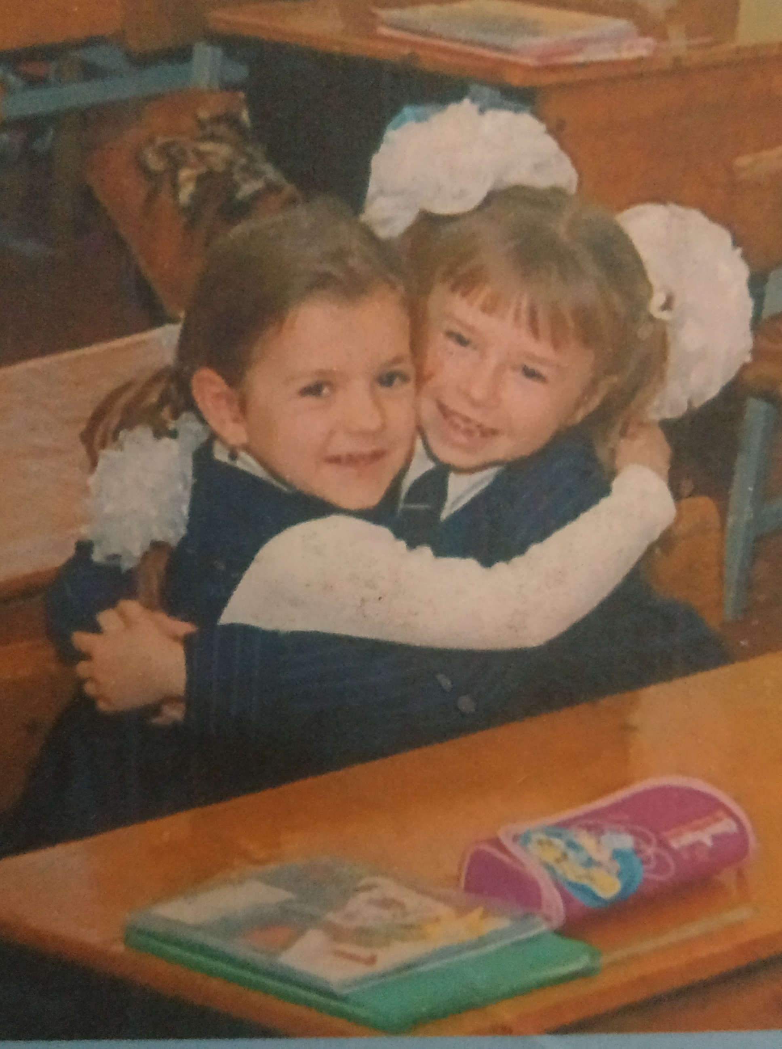

З ДОСВІДУ РОБОТИ
ВЧИТЕЛЯ ПОЧАТКОВИХ КЛАСІВ
ЮРКІВ ГАЛИНИ ІВАНІВНИ

Теребовля – 2021 р.

4 | 9 | 14 | 19
3 | 8 | 13 | 18
2 | 7 | 12 | 17
1 | 6 | 11 | 16
0 | 5 | 10 | 15

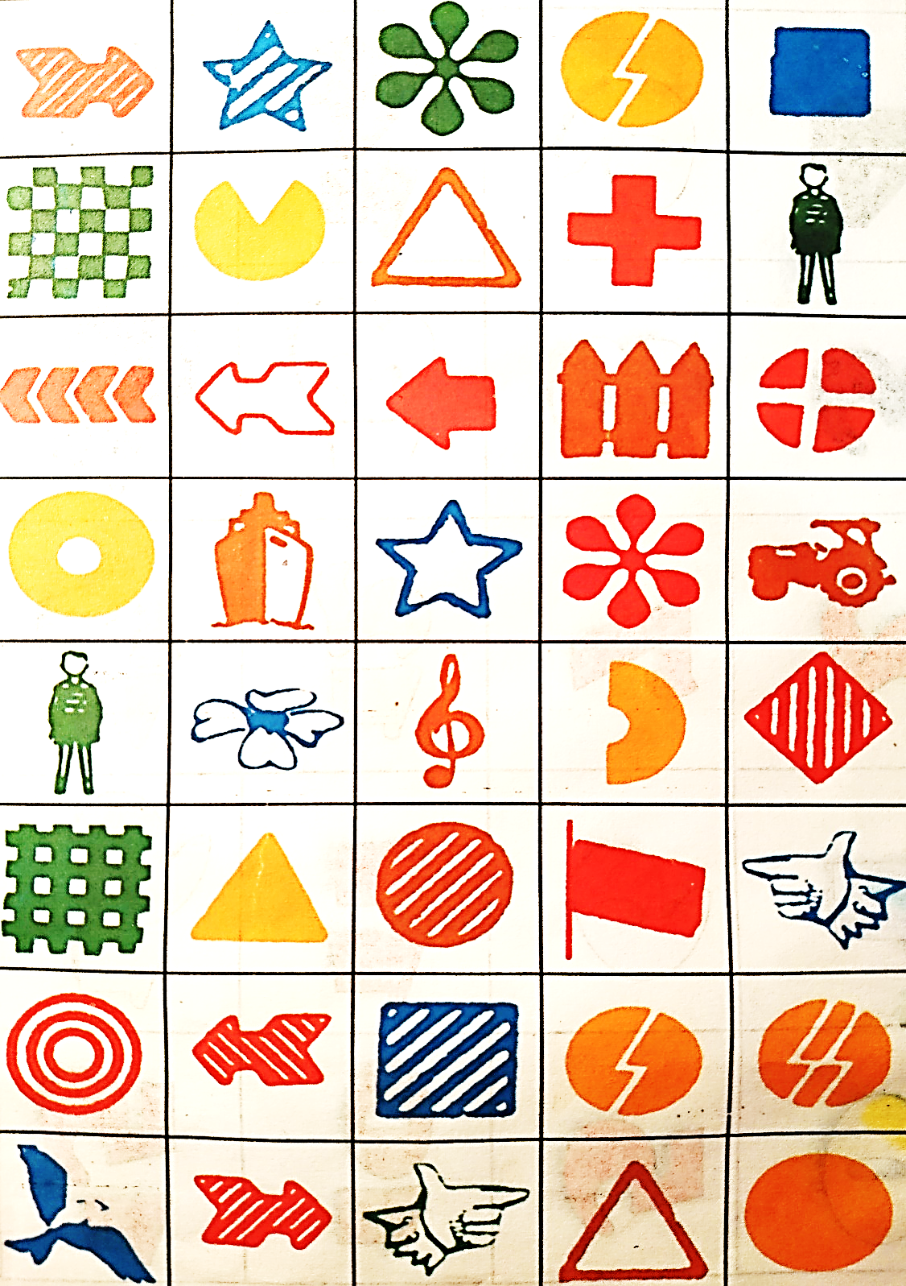

ЕЙДОТЕХНІКИ
В ПОЧАТКОВІЙ ШКОЛІ

З досвіду роботи
вчителя початкових класів
опорного закладу
Теребовлянська загальноосвітня
школа І-ІІІ ступенів № 1

ЮРКІВ ГАЛИНИ ІВАНІВНИ

1

Рецензенти:

Марцінів Г.І. – керівник методичної комісії
вчителів початкових класів
Теребовлянської ТГ

Телеп О.П. – керівник методичної комісії
вчителів початкових класів
опорного закладу
Теребовлянська загальноосвітня
школа І-ІІІ ступенів № 1

Терещенко С.В. – заступник директора з
навчально-виховної роботи
опорного закладу
Теребовлянська загальноосвітня
школа І-ІІІ ступенів № 1

ЮРКІВ Г.І.
ЕЙДОТЕХНІКИ В ПОЧАТКОВІЙ ШКОЛІ

Методичний посібник містить матеріали на допомогу вчителям
початкових класів з проблеми використання елементів ейдетики
на уроках у початкових класах.
Автор посібника пропонує власні розробки уроків з
впровадженням ейдотехнік.
Рекомендовано для ознайомлення та використання у навчально-
виховному процесі.

Рекомендовано педагогічною радою
опорного закладу
Теребовлянська загальноосвітня школа І-ІІІ ступенів № 1
Теребовлянської міської ради Тернопільської області
Протокол № 4 від 09.11.2021 р.

2

ЯК ЗРОБИТИ НАВЧАННЯ ЛЕГКИМ
(з досвіду роботи вчителя початкових класів Юрків Галини Іванівни)

Галина Іванівна Юрків працює вчителем початкових класів 19 років. Цю професію вчителька обирала справді за покликанням. Робота з молодшими школярами приносить їй велике моральне задоволення. В свою чергу вчителька створює творче навчальне середовище, яке приносить задоволення її учням. Радість від навчання – ось педагогічне кредо вчительки.

Зацікавити школярів, полегшити процес навчання намагається різноманітними засобами, серед яких чільне місце посідають ейдотехніки. Вчителька сама досконало оволоділа методами та прийомами ейдетики і ефективно використовує їх у навчально-виховному процесі. Галина Іванівна проводить вправи, які допомагають розвивати мислення, мовлення, тренують пам’ять. Застосовані нею методи «спрацьовують» протягом усього періоду навчання у житті людини. Тобто, оволодіваючи процесами мислення і запам’ятовування, уяви, учні ефективно використовують їх у повсякденному житті.

Вчителька пропонує новий підхід до процесу навчання, коли воно стає легким і результативним. Рекомендовані нею вправи не потребують великої підготовки, а лише систематичність їх проведення допоможе досягти успіхів кожній дитині. Адже створюючи ситуацію успіху, допомогти повірити у власні сили – чи не головне завдання вчителів початкових класів.

Запропоновані методичні рекомендації для вчителів-колег є першою спробою Галини Іванівни поділитися досвідом з впровадження ейдотехнік у початковій школі. Це своєрідний творчий доробок вчительки, який підвищує ефективність і якість навчання, дає високу результативність.

3

«Знання - обмежені, а уява - безмежна»
А. Ейнштейн

Початкова школа працює за новим Держстандартом, який спрямований не на вчення, а на навчання, не на знання, а на вміння та навички, не на експлуатацію інтелекту і пам’яті, а на їх розвиток.
Перед вчителями постає старе, як світ, питання: як виконувати ці завдання? Яким методам і прийомам віддати перевагу? Що робити, щоб кожному учневі було комфортно, легко і цікаво здобувати знання?
Мені пошастало пройти курси з розвитку пам’яті, образного мислення та уяви при університеті економіки та права «КРОК» у Києві.
Найефективніші методи і прийоми використовую у своїй педагогічній практиці як на уроках, так і на факультативних заняттях. Саме цими доробками хочу поділитися з вчителями-колегами.
Великий педагог Василь Сухомлинський казав: «Для того, щоб не перетворити дитину в склад знань, комору правил та формул, треба вчити її мислити». Саме над проблемою розвитку пам’яті, образного мислення та уяви працює вже 19 років «Школа ейдетики».
Слово «ейдос» в перекладі з грецької означає «образ», ейдетична пам'ять - образна пам'ять.
Засновником «Школи ейдетики» є І.Ю. Матюгін - доктор педагогічних наук, професор Російської Академії природничих наук, автор численних методик.
Ейдетизм - це вроджена здатність малих дітей бачита образно, мислити образно, сприймати знання образно, що втрачається у більшості з них, коли вони приходять у школу. Тобто, ейдетизм - це різновид образної пам’яті. Освіта ж школярів спрямована загалом на розвиток логічного, раціонального мислення. Однак дослідженнями останніх років обґрунтовано, що найкращих результатів у навчанні досягається через поєднання образного і логічного мислення, коли працюють ліва і права півкулі головного мозку.
Людина, в якої розвинені уява, образне мислення, яскраво уявляє собі предмети, різноманітні образи, продовжує їх бачити навіть тоді, коли їх нема в полі зору.
Елементи ейдетики я використовую на різних уроках протягом п’яти років. Школярі, які пройшли курс навчання за цією методикою, здатні запам’ятовувати довгі рядки слів, правопис цих слів, іноземні слова, довгі ряди
4
цифр, імена, прізвища та дані про людей, користуватися засобами саморегулювання.
Додаткове навантаження не є тягарем для учнів, тому що набуті знання та вміння допомагають вчителю створити найбільш сприятливі можливості для розвитку творчих, розумових здібностей дитини. Захоплююча спільна діяльність об’єднує школярів, покращує їхні стосунки, зміцнює колектив.

Ми, педагоги, часто скаржимося на пам'ять своїх учнів. Наголошуємо: «Запам’ятай!», але при цьому не пояснюємо, як це зробити. Для того, щоб мозок працював, йому потрібна гімнастика.

На жаль, методи ейдетики ще не опрацьовані сучасною дидактикою, тому, щоб використати ейдотехніки на уроках читання чи математики, письма чи малювання, учителю треба ці методи «покласти» на мову навчання предмета, пристосувати до його особливостей.
5

Розділ І. МЕТОДИ РОЗВИТКУ ПАМЯТІ, ОБРАЗНОГО МИСЛЕННЯ ТА УЯВИ.
Зараз у «Школі ейдетики» існує 27 методів та численних вправ до них. Ними краще користуватись, ніж пояснити механізм їх дії. Тому і ознайомлюватись із ними доцільніше під час тренінгових занять, а висновок, як діє той чи інший метод та де його можна використовувати - робити після того, як оволодієш ним. Під час запам’ятовування, часто непомітно, процес переходить від одного мнемотехнічного прийому до іншого, тобто частіше застосовуються комбіновані методи.
Але, для більш ясного розуміння процесу використання методів виправдано їх штучний розподіл та протиставлення.
Отже, познайомтесь з методами «Школи ейдетики».

- Метод логічних закономірностей.
Метод базується на знаходженні між одиницями інформації логічних взаємозв’язків, у вигляді фраз, виразів, слів, які самостійно не мають значення, змісту, але допомагають запам’ятати інформацію, яку вони почують.
Наприклад:
Якщо треба запам’ятати послідовність геометричних фігур - коло, прямокутник, квадрат, трикутник і таке - учні розмірковують так:
Рух по колу - сонечко; прямокутник нагадує ворота і може бути символом тепла, домашнього вогнища; квадрат - символ стійкості, надійності; трикутник - сім’я.
Такі асоціації допомагають потім згадати початкові фігури.

Коли треба запам’ятати номер телефону 236-44-10, можна розмірковувати так: 2 помножити на 3 - отримаємо 6, 4 - це четверта цифра у числі, 10 отримуємо, коли складаємо дві 4 та першу цифру 2.
Такий спосіб запам’ятовування близький для людини мисленого типу зі слабким розвитком уяви.
Недолік методу - він потребує великого розумового напруження і можуть зникнути деталі, які не вкладаються у логічні конструкції.
6
- Метод послідовних асоціацій.

4. Метод фонетичних асоціацій.

Метод знаходження співзвучних асоціацій до слів, які треба запам’ятати.
Цим методом користуються, коли треба запам’ятати іноземні слова ( з будь-якої мови), прізвища, імена та по батькові людини (особливо іноземні прізвища), назви ліків, слова та терміни, які важко вимовляються. Наприклад: ліки «Фуромаг» - фура їде в магазин.
Недоліки методу: можливі помилки у вимові іноземних слів. Але практикуючись, недоліки зникають.

3. Метод зв’язних асоціацій.

Спосіб запам’ятовування інформації шляхом приєднання нової інформації до добре знайомої інформації. Це дає економію часу та сил, напруження мозку.
Для використання цього методу завжди потрібно мати у запасі пам’яті готові слова - асоціації.
Недолік методу. Він обмежує імпровізацію творчим натурам, адже заздалегідь сплановані асоціації зв’язують наше фантазування.
«Мистецтво хорошої пам’яті - це мистецтво
створення численних і різноманітних зв ’язків
з будь-якими відомостями, які ми бажаємо
запам ’ятати...»
Вільм Джеймс
Метод базується на вмінні швидко створювати асоціації на кожну одиницю інформації, та створювати з них серію зв’язаних між собою послідовних асоціацій з першого слова до останнього.
Асоціації повинні бути:
- незвичайні (кумедні).
- у русі-Діяти.
- має створюватися уявна Картинка.
Тобто скорочено НДК.
Діти називають цей процес просто - складаємо мультик. Тут, як у ланцюжку: перше кільце зв’язується з другим, друге - з третім, третє - з четвертим. Якщо перше поняття пов’язати з третім, то друге може загубитися і про це слід пам’ятати.
7
- Метод автобіографічних асоціацій.
На відміну від асоціацій, які виникають завдяки нашій фантазії, цей метод використовує асоціації з реально пережитими подіями. Якщо ви нову, незнайому інформацію порівнюєте з тим, що вам добре знайоме з тим, що з вами вже відбувалося і ви цього не забуваєте - будьте впевнені - така зв’язана інформація швидко буде згадуватись, краще усвідомлюватись.
Наприклад, якщо інформація вам незнайома, ми задаємо собі запитання: «На що це схоже, що я добре знаю? - Так, це таке саме як те, що я добре знаю», - йде, начебто, процес усвідомлення нового через почуття знайомого, як ми кажемо «автобіографічних спогадів» і що важливо, в кожного вони тільки свої, це відомо тільки вам, бо ця подія відбувалася тільки з вами і пам’ятаєте ті почуття події тільки ви.
Ми, начебто, перекинули місток від невідомого до відомого. Процес згадування йде навпаки від знайомого до незнайомого.
Можливо використовувати не тільки події, які з вами трапились, а й історичні асоціації, дати цікавих подій з життя друзів та родичів.
Наприклад: 2-11-71 - телефон травматологічного відділення в м. Теребовлі.
Для мене це такі асоціації - пішки (11) у рік свого народження (1971).
2-19-41- початок війни.
Мою домашню адресу мої вихованці з табору «Орлятко» запам’ятовували через фразу « У цьому великому саду ми зустрінемося через 12 місяців». (Садова, 12).

- Метод цифро-буквенного коду.
Метод ЦБК описано майже у всіх авторів, які займаються розвитком пам’яті (у наших та іноземних книгах). Його називають ще методом «Ста опорних цифр та слів». Цифро-буквених кодів багато, у різних авторів він різний. Але він вважається досить складним для користування, тому пропонується для старшокласників, або дорослих.
Суть методу у тому, що треба перекодувати цифри в слова, слова в речення, речення у розповідь. Під час згадування треба все це утримувати у пам’яті та перекодовувати навпаки. Дуже складний, довгий процес.

У практиці знайомства з цим методом (з дітьми 2-го класу і до 11-го, з дорослими) ми з’єднали кодування цифр з образами цифр і він став улюбленим методом для багатьох учнів. Вони вивчають за допомогою ЦБК таблицю множення, формули, історичні дати, роки життя, дати подій, телефони, номера машин, адреси, навіть складають кросворди та загадки. Використання цього методу з кожним заняттям відкриває все нові й нові можливості.

8
- Метод входження.
Сама назва методу підказує дію - ввійти в середину картини, розповіді, фільму, будь - якого сюжету, перетворювати його своєю фантазією.
Картинка може просто оживати перед очима, або можна стати самому учасником події. Уявити себе учасником дещо складніше, але ефект більш сильний.
Ми знаємо - те, що з нами відбувається не забувається. Цей метод дає дуже великий ефект на уроках розвитку зв’язного мовлення, особливо при складанні опису картини або твору за картиною.
Починаючи роботу кажу дітям: “Уявіть собі, що ви там, в картині”.
А тоді:
- Що бачать ваші очі?
- Що ви чуєте вушками?
- Що відчуваєте носиком?
- Що можна попробувати на смак?
- Що ви відчуваєте руками, ніжками, щічкою, і т.д.?
Тобто в роботу включаються всі органи чуття дитини, активізується весь життєвий досвід.
Ми у своїй практиці роботи вчимо учнів описувати картину, складати оповідання за малюнками. Так, працюючи над створенням оповідання «Лісова школа» на уроці української мови, я запропонувала дітям «увійти» в картинку:
- Що ми відчуваємо під ногами? ( м’яку траву).
- У якому місці ми перебуваємо? (в лісі, на галявині, сонячному).
- Кого обрали вчителем? (Сову).
- Вдихнемо повітря. Які запахи ви відчули?
Таким чином, «увійшовши в картину» ми пригадали свої зорові, дотикові, больові, слухові, нюхові, і навіть, смакові (на галявині поласували суничками) відчуття.
Після такої підготовки діти легко фантазують. Використовуючи набутий досвід, передають його у розповіді.

- Метод трансформації.
Цей метод можна використовувати тоді, коли треба трансформувати уявлений образ: чорно-білий - перетворити у кольоровий, плоский - в об’ємний, маленький - у великий і т.д. Метод добре допомагає при запам’ятовуванні іноземних слів, особливо ієрогліфів. Якщо добре оволодіти цим методом, вже не треба виписувати іноземні слова на картки, постійно повторювати їх. Достатньо в своїй уяві трансформувати слово (ієрогліф), щоб воно закарбувалося на все життя.
Метод трансформування використовують і для запам’ятовування обличчя (у художників це зветься «зробити шарж», карикатуру, обіграти в малюнку особливості обличчя, характеру людини, щось збільшити, або щось зменшити), цифр, значків. Наша фантазія не має межі, використання цього методу відкриватиме для вас нові й нові його можливості.
9

9. Метод образних гачків.
Метод ґрунтується на тому, що інформацію треба, начебто повісити на об’єкти малюнка, а потім її зняти. При згадуванні пригадується спочатку сам малюнок, потім прив’язана до нього інформація. Тобто малюнок у даному випадку виконує роль гачка на вішаку нашої пам’яті. Цим методом добре запам’ятовувати цифри та цифрову інформацію, букви, слова, тексти, вірші, малюнки тощо.
Буква «Че» немов стілець,
Догори лиш ніжки.
Навіть з цифрою «4»
Буква схожа трішки.

Ножиці розійшлися,
Засміялись: «Ха -ха - ха !»
Ці веселі ножиці
Схожі з літерою «Ха».

10. Образне мислення.
Іноді ми бачимо цілий сюжет. Значки, слова, цифри, які треба запам’ятати перетворюються в діючих героїв на екрані. Важливо відмітити, що при цьому методі первинним є образ, а логічне осмислювання - вторинне. Звичайно пропонують навпаки: спочатку придумати асоціацію до матеріалу який запам’ятовується, потім візуалізувати її, тобто уявити якомога яскравіше - щоб зафіксувати у пам’яті. При навчанні користування цим методом - треба спочатку поставити завдання і дочекатися, коли рішення прийде не шляхом послідовних розмірковувань, а миттєве; рішення прорветься, відкидаючи звичні логічні схеми у нашій голові, прорветься у вигляді готового малюнка. Осмислення малюнка, мабуть покаже, як цікаво і несподівано вирішиться проблема - і те, що ми талановиті.
Цей метод підходить ближче до творчого мислення. Він може працювати як у день, так і вночі, коли рішення приходить під час сну. Адже недаремно кажуть: «Ранок покаже! Завтра буде видніше!».

11. Метод графічних імпровізацій.
Графічні імпровізації можна робити з цифр, букв, значків (в залежності від того, що треба запам’ятати), або це можуть бути довільні лінії у різному напрямку, у яких можна побачити певний малюнок.
Якщо мета - запам’ятовування, то зробивши обличчя з цифр або букв, ми легко по малюнку згадаємо закладену інформацію (номер телефону, ім’я, прізвище).

10
Якщо це довільні імпровізації безперервної лінії - така вправа дуже розвиває здатність до творчої уяви, творчого мислення, відкриває у людині несподівані, навіть для неї самої, здібності (малювати, писати вірші, творчі розповіді...)

Часто маленька дитина боїться намалювати лінію, витирає її. Вона не може подолати свій страх, невпевненість. А, коли у графічних імпровізаціях , бачить голуба, рибу, метелика, квітку, то з задоволенням її розфарбовує, домальовує очі, вушка, складає про свого героя. У кожної дитини свій неповторний малюнок, свої творчі фантазії.

12. Метод відстороненості.
Відстороненість, це вміння бачити себе зі сторони, частіше воно присутнє у дитячих іграх, спілкуванні. У дорослих така здатність менш виразна і виявляється у стресових ситуаціях.
Наприклад, дитина їде на санчатах з гори, падає, плаче. Ображається, біль переповнює її, і вона починає бачити себе зі сторони, як вона стоїть на горі, дорослі заспокоюють її, витирають сльози хусточкою. Вона заспокоюється.

Як показують експерименти і спостереження за дітьми у школі, з таким феноменом пов'язані не тільки резерви уваги, пам'яті, а й психічного здоров'я. Вміння бачити себе зі сторони під час змінюваного стану свідомості присутнє майже у всіх психотехніках (давніх і сучасних) у багатьох народів.
Як не дивно, але відстороненість іноді підвищує концентрацію уваги.

Ми даємо учню робити декілька вправ одночасно. Наприклад, він малює однією рукою коло, другою трикутник, і при цьому йому диктуються слова для запам'ятовування (10-15 слів). Через декілька спроб він починає правильно виконувати завдання, причому кола і трикутники починають вимальовуватися все краще (коли починаємо малювати вперше двома руками, як правило, коло схоже більше на трикутник, а трикутник має круглі кути).
Отже, те, що повинно заважати, вмить починає допомагати. Але це
відбувається лише тоді, коли учні відсторонньо виконують завдання.

Складно описати словами цей феномен, простіше згадати власні „ приклади відстороненості, коли себе, свої проблеми, мабуть весь світ, ви начебто побачили зі сторони. Ми прийшли до висновку, що декільком учням можна не забороняти на уроках хитати ногами, малювати кораблики, розмовляти, навіть навпаки. їх зовнішній вид буде показувати, що увага розсіяна, погляд блукає, або нічого не виражає, що їх свідомість не присутня на уроці. Однак спитайте їх, і вони повторять не тільки тему уроку, але й те, що відбувалося за останньою партою, що відбувалося за вікном та те, що встигла сказати вчителька.

11
Увага таких учнів об’ємна. Розшукайте їх у своєму класі та використовуйте запропоновані вправи. Але ні в якому разі не примушуйте їх сидіти смирно, руки тримати на парті, як у наручниках та дивитися прямо у рот вчителя. Таким учням від природи дано інший тип уваги. Використовуйте його, а не перенавчайте їх. Тим більше, що з цим феноменом пов'язані резерви праці нашого інтелекту.

- Метод регресії
Метод регресії (від лат.ге^геззиз - зворотній рух) відрізняється від методу автобіографічних спогадів. При автобіографічній пам'яті ми використовуємо добре відомі нам події, які відбувалися з нами, друзями, країною. Ми лише торкаємось тих подій, не вдаючись у подробиці, не переймаючись ними емоційно. Немовби перекидаючи календар. Вони повинні бути значимі для нас або для історії. Інакше ми не зафіксуємо їх у пам'яті.
При регресії нам потрібні нові, раніш не згадувані події. Ми немовби шукаємо скарб, не знаючи, на що натрапимо. Під час регресії ми можемо згадати непримітну дрібницю, але вона допоможе стати острівком, на якому нам захочеться затриматись і пережити знов зустріч з втраченим часом. Такі зустрічі завжди емоційно розташовані.. Ми не перекидаємо календар нашого життя, а відправляємося на планету нашого дитинства, зустрічаємося з життям, підозріло нам знайомим. При цьому методі ми, не просто згадуємо дитинство, а начебто знов його переживаємо, як наяву, а іноді і яскравіше. Якщо спитати людину, яка не володіє цим методом, що вона робила 5 років тому у цей день, у три години дня? Вона, напевно, не відповість. Учень, який володіє регресією, опише цей день, годину за годиною. Хоча раніше ніколи його не згадував. Ці здібності, відтворювати свій вік до 3-4 років, мало вивчені. Але в цьому - ключ до розгадки секрету пам'яті. При оволодінні цим методом, бажано використовувати спокійну музику, розслаблятися. Якщо вам вдалося згадувати себе у 7, 6, 5, .... років, нові не відомі раніше подробиці - ви оволоділи регресією, а разом з нею й резервами вашої пам'яті.
Ми вже казали на початку, що складніше навчитись згадувати, ніж запам'ятовувати.
12

14. Метод надмірності.
Метод надмірності - це вміння використовувати більше інформації, чим закладено у початковому матеріалі. Наприклад, читаючи якийсь текст, щоб його запам'ятати, недостатньо перелічити по черзі тільки дії, які відбувалися. Треба уявити більше, чим сказано у тексті, тоді сам текст запам'ятовується майже дослівно. Цей метод дозволяє поширити межі фантазування, покращити результати, відійти від звичайних уявлень, вміти бачити, відчувати більше, чим є насправді. Метод заважає лише тільки при логічному запам'ятовуванні. При образному, він робить наше уявлення більш докладним, у нас з'являється простір для творчості і натхнення.
Цей метод майбутньої "екологічної" педагогіки.

15. Метод Цицерона.
Цей метод прийшов до нас з Давньої Греції. Поет Симонід тренував свою пам’ять розкладаючи інформацію по добре знайомій йму кімнаті. Потім достатньо було згадати кімнату, щоб потрібна інформація виникла перед очима.
У кожного з нас є досвід:
Коли повертаємось на якесь місце - згадуємо (уявляємо) те, що, здавалося, забули.
Отже, природно, інформація пов’язується з місцем її виникнення.
Тому автор “Школи ейдетики” І. Матюгін рекомендує навмисне залишати сліди інформації на стінах класу, власної кімнати, добре знайомої оселі, тощо. “Розташування” інформації повинно бути незвичайним, фантастичним, казковим.
Це один з найулюбленіших методів молодших школярів. З його допомогою діти запам’ятовують 60-80 слів.
При цьому потрібно вибрати предмет у класі і рухатися в одному напрямку, не пропускаючи жодного предмета і не «ховаючи» в шафу. Тоді слово може «загубитися».
Діти дуже люблять розкладати слова, поняття на об’єкт, який добре видно зараз. Цим об’єктом малюнок дівчинки наприклад: волосся - нафту добувають, чоло - кам’яне вугілля, ніс - газ, очі - джерела, мінеральні води, зуби - біла сіль. Так діти легко запам’ятали корисні копалини України.
13

Розділ II. ВИКОРИСТАННЯ МЕТОДІВ ЕЙДЕТИКИ НА УРОКАХ.
З клітинкою у зошиті своїх першокласників я ознайомлюю як з кімнатою, в якій може жити тільки одна цифра. У цій кімнаті є стіни, підлога, стеля. Малюю на дошці клітинку. Біля правої стіни зображаю свічку, а біля лівої - сніжинку.
- Діти, яка стіна тепла?
- Яка холодна?
- Усі цифри будуть хилитися до тепла, до правої стіни і віддалятися від лівої.
- Цифру 1 починаємо писати з середини кімнати, ведемо до теплого кутика, а тоді на середину підлоги.

ЦИФРООБРАЗИ.
Вивчаючи цифри у першому класі, шести річки легко добирають предмети на які схожа та чи інша цифра. Потрібно вибрати не один, а декілька образів. Наприклад:
- - людина, бо вона одна і неповторна; маяк, спиця.
- - птахи: лебідь, гуска, качка.
- - тварини: верблюд з двома горбами, хвилі на морі, вуса у тата.
- - меблі: стілець, парта, двері.
- - яблучко надкушене, сковорідка.
- - замок, колодка, мішок, бандура.
- - коса, молоток, сокира.
- - сніговик, окуляри, бантик.
- - кит.
0 - вода, безмежний простір.
Виходить, що
- - косар (1-людина, 7-коса).
14 - продавець меблів.
- - дівчинка з бантиком.
16 - бандурист.
13 - вусатий чоловік.
20 - лебедине озеро (2-лебідь на воді 0).

14
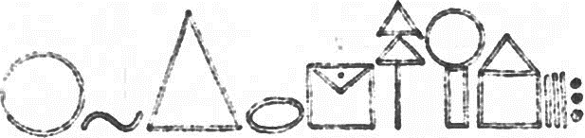
Мультфільм: Був собі колобок, який поспішав кривою стежкою на гору. На вершині гори знайшов велике яйце, заховав його у кишеню і покотився темним лісом до хатини Баби Яги, яка була обгороджена парканом. За ним росли дикі ягоди.

Діти самостійно малюють геометричну стежину і згодом виконують завдання:

- Полічіть усі кола;
- Яке з них найбільше? Яке найменше?
- Скільки всього трикутників?
- Скільки чотирикутників?
- Чим овал відрізняється від кола?
- Знайдіть точку.

Використовуючи цифрообрази, діти запам’ятовують 50-60 цифр у точному порядку, довгі номери мобільних телефонів.
Наприклад: 806718768110.
Стояв собі сніговичок (8), ви бачите його. Пригріло сонечко і він перетворився на воду (0), яка замочила мішок (6), у якому була коса (7), прийшла бабуся (1) в окулярах (8), вийняла косу (7), мішок зав'язала бантом (8), прийшли два хлопчики (11) і кинули його у воду (0).
Мультик треба «побачити», уявити, все перебуває у русі, пов’язане між собою, краще запам’ятовується смішне, не можна придумувати жорстоке.
Дуже люблять першокласники запам’ятовувати геометричні стежинки, складаючи мультфільм:
- На що схоже коло? (На колобка)
- А крива? (Криву стежку)
- На що схожий трикутник? (На гору).

15

- Намалюйте свою геометричну доріжку і придумайте до неї мультик.
На етапі закріплення матеріалу з математики пропоную використати такі завдання:
- Діти, у вас на партах картки. Візьміть лінійки, олівці і приготуйтесь виконати завдання:
- Розділіть на 3 трикутники
- Розділіть на 2 чотирикутники

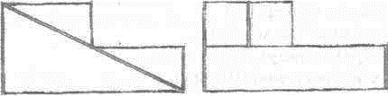

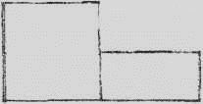

Такі завдання розвивають у дітей уяву, фантазію, вміння конструювати.

16
ГЕОМЕТРИЧНІ ПРИКЛАДИ
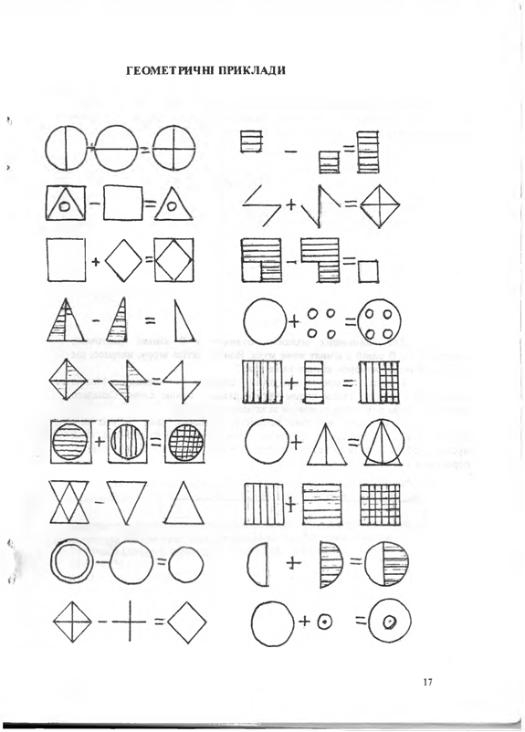
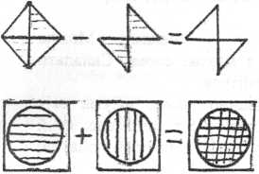
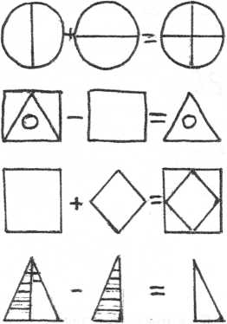

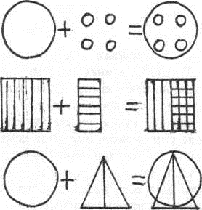

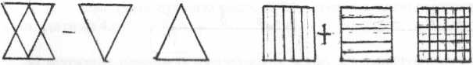

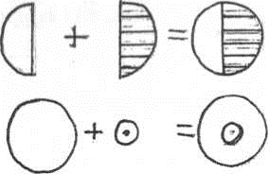
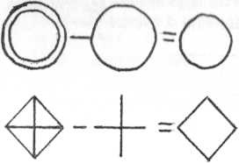

17

Ми часто скаржимося на увагу школярів. Неуважних дітей не буває. Просто увага зосереджена на вікні, іграшці, сусідові. Завдання вчителя спрямувати увагу учня у потрібне русло. Цьому сприяє гра «Муха».
се | ло | во
ве | с | да
но | га | й

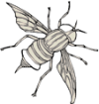

Для найменших малюємо будинок з 9 кімнат (кліточок), нумеруємо їх. В одній з кімнат живе муха. Вона полетіла вгору, направо, ще направо. В якій за номером кімнаті наша муха?
Будинок можна ускладнити цифрами і знаками. Можна «поселити» і склади. Таким чином читати разом з мухою слова. Складати приклади. Слова діти читають мовчки за командою вчителя.
Пояснюючи, що таке периметр, звичайно, кажу: «Сума всіх сторін». Але, щоб діти краще зрозуміли, малюю стадіон і спортсмена, який мусить пробігти ціле коло навколо нього. А площу треба всю «перекопати», порахувати кожен квадратний сантиметр.
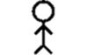

в
а
1 см ²
1 см
1 см

а
в
18
Р-?
S-?

Розвитку уваги сприяють і графічні диктанти, (див. Додаток). У
зошиті в клітинку від заданої точки діти малюють лінії під диктовку вчителя:
одна клітинка вгору, друга вправо, дві вниз. Школярі мусять бути дуже уважні,
бо хочуть побачити завершений малюнок.
Дуже швидко учні засвоюють правила множення будь-якого числа
на 1 і 0. Для цього використовую зображення лебедя, який дивиться у дзеркало
(дзеркало збоку нагадує одиницю). Коли птах дивиться в дзеркало, він бачить
там себе. Отже, 2x1=2. Хто б не підійшов до дзеркала, він побачить там своє

відображення, значить Ах1=А.
А коли лебідь влітав у чарівний колодязь (помандрувати), ми його
вже бачити не могли. От і одержували приклад: 2x0=0. І хто б не влітав чи не
спускався в колодязь, усі зникали з поля зору. Отже, Ах0=0.

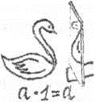
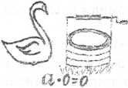

Вміння усно обчислювати - хороша гімнастика для мозку. Японці давно заборонили використання калькуляторів у школі, тому що іде деградація мислення. Ось деякі з цікавих усних обчислень:
а) щоб помножити будь-яке число на 5, можна це число помножити на
10, а потім розділити на 2. 748 . 5=3 740
748 . 10:2=3740
б) щоб помножити будь-яке число на 25, можна це число помножити на 100 і розділити на 4.
в) множення однакових двоцифрових чисел, що закінчуються цифрою 5. В кінці добутку завжди буде 25, а попередні дві цифри отримуємо так:
25 . 25 = 625 (цифру 6 отримали 2 . 3 (число на 1 більше).
35 . 35=1225 (3 . 4 = 12)
45 . 45 = 2025 (4 . 5 = 20)
55 . 55= 3025 (5 . 6 = 30).
Такі усні обчислення викликають інтерес до вивчення математики.

19

РОБОТА З КОЛЬОРОВОЮ ТАБЛИЦЕЮ ЦИФР. (Додаток)

- На що схожий 0? ( На жовте сонечко, смачний бублик);
- Що буває одне, голубе? (Небо);
- На що схожа червона двійка? (На печеного червоного смачного гусака);
- Якого кольору цифра З?
- Що може бути фіолетового кольору? (Сливи);
- Якого кольору цифра 4? (Зеленого).
- Що і взимку і влітку зелене? (Ялини);
- Чи бачите, діти, 4 струнких ялини?
- Аналогічно: 5 апельсинів, 6 гілок бузку, 7 малин, 8 - блакитний сніговик, 9 лимонів, 10 каштанів,11 мандаринок, 12 курчат...
Таким чином з кожним числом пов’язується певна інформація або ціла історія.
Як же запам’ятати послідовність самих кольорів. Тут прийде на допомогу мультик : на верхівці яблуні дозрівало червоне яблучко, на нього світило жовте сонечко, воно дозріло і впало на зелену травичку, і скотилося у темну фіолетову калюжу. Наталя помила яблучко чистою блакитною водою, витерла салатовим рушничком, поклала на рожеве блюдце і т.д.
З таблицею кольорів дітям дуже подобається працювати. Гру з кольорами можна використовувати на будь-якому уроці. Вона займе 2 хвилини, але прекрасно знімає навантаження і стрес у дітей. Підготовки гра не потребує. Адже кольорові олівці у кожного молодшого школяра завжди під рукою. Використовую 5-6 кольорів, складаючи мультик. Наступного разу діти просто пригадують мультик і викладають у потрібній послідовності кольорові олівці. Кожного разу можна додавати ще 1-2 кольори.
Школярі збагачують словниковий запас, вчаться розрізняти відтінки кольорів, думають образно, розвивають зв’язне мовлення і тренують пам'ять.

РОБОТА З ЛИСТІВКАМИ.
Найбільше люблять учні на заняттях цей вид роботи. Вони приносять різні використані листівки.
На парті лежать 10 листівок. Вчитель називає слово «мама». Дитина підбирає з усіх малюнків той, який найбільше нагадує про маму. Кожен вибирає свою листівку і з задоволенням пояснює чому вибрав саме ту. Вчитель добирає відповідну групу з 10 слів. Перекладаючи листівки учні записують
20

слова, піднімають листівки на відповідні слова, працюючи в парах, повторюють слова з групи в хаотичному порядку, складають зв’язну розповідь.
Ці вправи розвивають уяву дитини, вчать бачити те чого насправді немає, а тільки нагадує потрібне поняття формою, кольором, натяком чи передає якесь почуття холоду, радості чи щастя.
За листівками легко вивчати вірші. На 1 листівку - 1 речення. 4 листівки - і цілий віршик.
Починати таку роботу можна з 3-ьох років. Перевтомлення немає, а тільки задоволення.

МНЕМОТЕХНІКА.
У житті людина зустрічається з багатьма знаками: букви, цифри, комп’ютерні позначки, дорожні, топографічні.
Мнемотаблиця (Додаток кольоровий) навчить запам’ятовувати знаки. Вона є універсальною: потрібно запам’ятати форму, колір, точне місце значка.
З батьками я проводила експеримент. Вивісила на дошку мнемотаблицю.
Запропонувала запам’ятати 5 перших значків. Це завдання виявилося дуже легким. Потім запропонувала замалювати значки потрібним кольором у точній послідовності.
Жодному з батьків не вдалося цього зробити. Вони були вражені, коли діти сіли біля них і легко замалювали 15 значків у точній послідовності. Дітям прийшов на допомогу мультфільм.
Мультфільм:
- Де ви бачили схожу стрілочку? (Біля залізничних перехресть).
- На що вона схожа? (На вогняну стрілу).
- Куди стрілочка вказує дорогу? (До зірочки).
- Що за кольором нагадує зірочка? (Майку матроса).
- Отже ми прийшли до матросів.
- Що нагадує наступний значок? (Квіточку).
- А чи бувають зелені квіточки? (Бувають, але рідко. Листок каштана бачать).
- Отже, матроси відпочивали під каштаном.
- Світило яскраве сонечко. А що вам нагадує розріз? (Блискавку).
- Вдарила блискавка. Ми сховались до хати і дивились на зливу через вікно. (Синій квадрат).
- Що нагадує вам наступний значок? (Шахматну дошку)....і т.д.
Дана робота розвиває зорову пам’ять. На першому занятті достатньо 5-10 знаків (залежить від віку дітей). На другому занятті 5-10 наступних.

21

ПАЛЬЧИКОВІ ВПРАВИ.
Як відомо, на кінчиках пальців знаходяться нервові закінчення. Права рука - це ліва півкуля, яка відповідає за читання, письмо. Ліва рука - це права півкуля, яка відповідає за творчість. Це творча півкуля.
Пальчикові вправи варто використовувати як розминки та перепочинок школярів в процесі уроку. Наприклад:
Цей пальчик в ліс пішов, (починаємо з мізинчика)
Цей пальчик гриб знайшов,
Цей пальчик раду дав,
Цей пальчик зготував,
Цей пальчик гарно з’їв і від того потовстів.
Родина.
Цей пальчик - дідусь, ( Пальці у кулачку і відкриваються по черзі, з великого)
Цей пальчик - бабуся,
Середній - татусь,
Наступний - матуся,
А мізинчик - це вже я.
Ось і вся моя сім’я! (Ритмічно розкривати і закривати кулачок). Сходи.
Вихідне положення. Руки перед очима. Великий палець правої руки торкається вказівного лівої руки. А вказівний правої - великого пальця лівої руки. Почергово міняємо.
Млинці.
Печемо млинці, печемо млинці,
Всі тонесенькі, смачні.
Встали дуже рано,
їмо зі сметаною. (Поперемінно торкаємося тильною стороною руки і долонею стола).
Брати.
Сплять у хатинці п’ятеро братів. Вранці прокинувся старший брат (великий палець),
Потягнувся, а вставати ліньки. Почав будити наступного, (рухаємо тільки одним пальцем, решту стулені в долоні). Мізинчик встав, потягнувся та як закричить: «Вставайте, брати, пора за діло братися!» . Тут всі брати й прокинулись.

ТАКТИЛЬНА ПАМ'ЯТЬ.
Розвинути дотикові відчуття, тактильну пам'ять допоможуть тактильні дощечки. Виготовляємо їх самі. Вирізаємо з картону прямокутники розміром 8X5 см. На перший наклеїмо хутро, на 2- бархатний папір, на 3 - фланель, на 4- сірники (драбинкою), на 5- накапуємо віск, на 6 - вельвет, на 7- фольга, на 8- шнур, приклеєний змійкою, на 9- жорсткий папір, на 10- половинки сірників розкидані, на 11- плюшева тканина, на 12- половинки гороху або бісер.
22
Працюючи з дощечками, вчитель називає слово чи словосполучення, а діти вибирають ту дощечку, яка на дотик найбільше нагадує їм почуте. Кожна дитина вибере «свою». У багатьох може співпадати. При слові «немовля» діти частіше обирають дощечку з м’якою, теплою поверхнею, при слові «зима» - хутро, деколи з фольгою, яка нагадує лід. Двічі одну дощечку вибирати не можна. Така умова допомагає учням добре обгрунтувати свій вибір. Користуючись дощечками діти записують слова, добирають прикметники, епітети.
Можна за допомогою дощечок провести психопаузу:
- Виберіть дві дощечки, які найменше подобаються;
- А тепер залишіть 5 найприємніших;
- Залишіть із них 3;
- А тепер виберіть тільки одну;
- Що вона тобі нагадує?

ІНТЕЛЕКТУАЛЬНІ РОЗМИНКИ.
- Скільки дев’яток у ряді від 1 до 10? (20)
- Чи можна принести у решеті води? (Так, лід або сніг)
- Одне яйце варять 4 хвилини. Скільки часу потрібно на 4 яйця? (4 хв.)
- Що належить тільки тобі, але використовується частіше іншими? (Ім’я)
- На яке світло світлофора переходять вулицю? (Зелене)
- Скільки кінців у 2 палок? А у 2 з половиною? (6)
- Яку назву має найкоротший місяць року? (Лютий)
- Яке найбільше двоцифрове число? (99)
- Яке найменше двоцифрове число? (10)
- Що можна потримати тільки в лівій руці? (Праву руку)
- Для олівця - це пенал, а для автомобіля ? (Гараж)
- Що знаходиться у середині капусти? (у)
- Син мого батька, але мені не брат? (Я сам)
- Яка сходинка середня у драбини, що має 15 сходинок?
- Яких камінців немає в морі? (Сухих)
16. З якого крана не можна напитися? (З будівельного).
17. Півень, стоячи на одній нозі, важить 2 кг. Скільки важитиме на двох? ( 2)
18. 1,2,3,4,5,6,7,8,9,0. Що більше сума цих чисел чи добуток? (Сума)
- Яка літера в алфавіті третя з кінця?
- Що буде, якщо написати тридцять Я? (30Я)
- У стола 4 кути. Один кут відрізали. Скільки залишилося? (5)
- Напиши два числа, які одночасно діляться на 2,3 та 5. (30,60)
23. З чого роблять олію? (З соняшника)
24. Назвіть 7 кольорів веселки.
25. Коли ми бачимо 2, а кажемо 14? (Коли дивимось на годинник).
23
26. Росли 4 яблуні, кожна мала по 3 гілки. На кожній гілці - по 3 груші.
Скільки всього груш? (Жодної, на яблуні груші не ростуть)
27. Шість ніг, дві голови, один хвіст. Хто це? (Вершник на коні)
28. Чим закінчується літо, а починається осінь? (Літерою «о»)
29. Чим більше беруть, тим більшою вона стає? (Яма)
30. У дворі ходять кури і стрибають кролики. Всього 10 голів і 24 ноги.
Скільки кроликів і скільки курей у дворі? (8 курей, 2 кролики)

МЕТОД ПІКТОГРАМ.
Одним з найстаріших методів ейдетики є метод піктограм або метод тайно писання. Тому, що написане найкраще розуміє той, хто написав.

Піктограми на скелях писали ще перші люди. І до сьогодні вчені не завжди можуть правильно їх прочитати чи розтлумачити.
Після знайомства з цим методом, мене вразив результат. Дитина, думаючи як зобразити те чи інше слово, ніби записує його в своєму мозку.
Щоб навчити дітей користуватися таким методом потрібно провести ряд підготовчих вправ. Називаю знайомі слова і пропоную учням уявити образи, молодшим школярам досить складно утримувати уявний образ без підкріплення. Тому варто використовувати графічні зображення поняття. Пропоную зробити будь-який малюнок. Уявний образ, що прямо відповідає поняттю, виникає у дітей майже автоматично. Через риску записуємо значення слова. Якщо дітям важко - пропоную свій значок. Такими значками можна передавати цілі речення.
Дуже допомагають піктограми у вивченні напам’ять віршів, скоромовок, пісень, при написанні переказів. Спочатку вчитель замальовує на дошці вірш, учні доповнюють. Дозволяється записувати окремі слова. За малюнками діти вивчають вірш за 3-4 хвилини. У процесі складання піктограм проводиться словникова робота. Малюнок впливає на розуміння тексту, на інтонацію читця. Цей метод можна використовувати при складанні плану оповідання.
Після цього даю складнішу вправу. Учням потрібно заплющити очі і уявити наступні картини: осине гніздо, осине гніздо біля вашого порогу, осине гніздо біля вашого ліжка. Дідусь сидить на стільчику, дідусь сидить на стільчику на сонці, сміється дідусь, який сидить на стільчику на сонці. Потім учні записують на аркуші все, що запам’ятали. Як правило з першого разу запам’ятовують 90% інформації. Оволодівши цим методом, діти легко запам’ятовують будь-який текст чи вірш. Можна доповнити піктограми першими літерами.
24
На уроці української мови після вивчення теми «Апостроф» для кращого запам’ятовування слів з апострофом пропоную скласти мультик про Пір’ячко». У мультику використовуються слова-образи з апострофом, які пов’язуються у текст. Потім пропоную переглянути мультик у своїй уяві і виписати слова, які запам’ятали діти. Дитяча підсвідомість закарбовує побачене. Під час прослуховування були збуджені всі аналізатори: зорові, слухові, дотикові, тактильні, нюхові. Коли у диктанті зустрічається таке слово учень обов’язково напише його правильно і пояснить: «Це слово з мультика про пір’ячко». Вчитель з учнями підбирає нові слова для мультика і продовжується запам’ятовування.
Мультик «Пір’ячко».
Летіло у повітрі пір’ячко. Воно впало на подвір’я, на якому зібралася сім’я. Дівчинку звали Мар ’янкою, а хлопчика - Дем ’янком. Дем ’янко тримав у руках маленького жовтенького пухнастого хом’ячка. Хом’ячок був дуже голодний і тому Дем’янко дав йому п’ять зернят. Нараз прикотився великий круглий кольоровий м’яч. Хлопчик розігнався і копнув його. М’ячик закотився далеко у м'яту. А збоку на тарілці лежало гаряче, ароматне, свіжоспечене м'ясо.
Дем ’янко їв м'ясо і слухав, як співали солов’ї.

У даному випадку вчитель емоційно розповідав готовий мультфільм. Та краще, коли діти його самостійно складають. Таким чином розвивається і мова, і мислення. Наприклад, на уроці навчання грамоти вивішую картинку із записаними словами з буквою «ха»: Ох, хата, дах, мох, мухомор, горох, хом’як, хвіст, хліб, горіхи. Діти складають колективно розповідь, включаючи ці слова. Потім проводиться робота з словами, які діти запам’ятали: в яких словах буква «ха» в середині? В кінці? На початку? Яке слово найкоротше? Що можна з’їсти?
У підручнику за 4 клас написання закінчень іменників на -ар, -яр радять перевіряти за словником. А найпростіше з учнями «збудувати» альтанку, в якій живе «Ом»:
Муляр (змурував),
Маляр (пофарбував),
Столяр (змайстрував лапочки),
Ювелір (прикрасив золотом).
Учні роблять висновок, що тільки у цих 4 іменниках в орудному відмінку однини пишемо закінчення -ом.
25
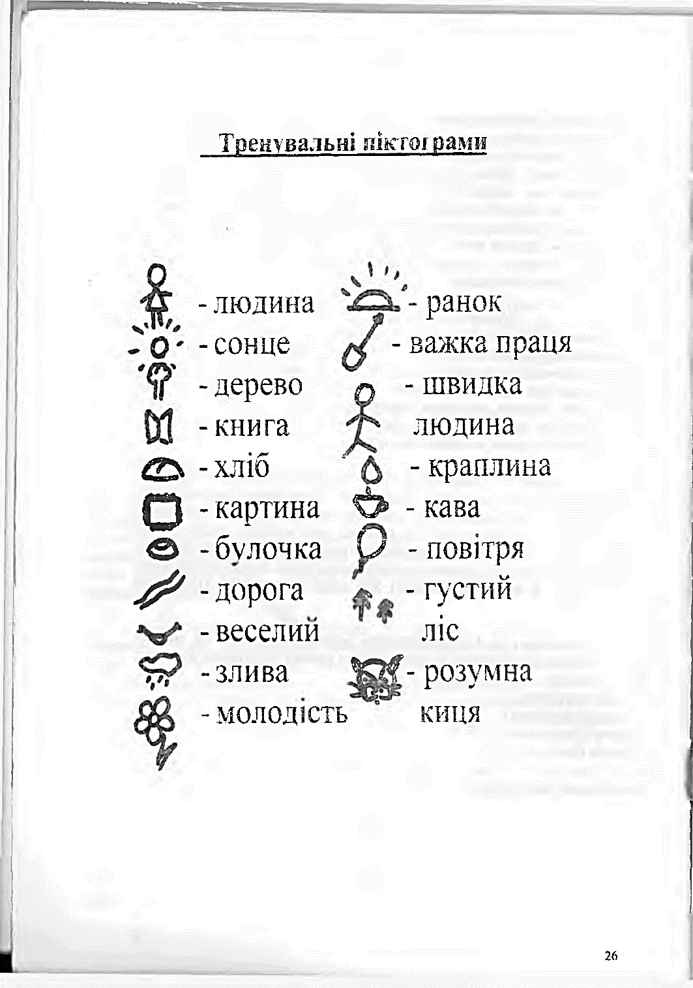
26
ТРЕНУВАЛЬНІ ПІКТОГРАМИ

МЕТОД ОЧОГ.
На уроках читання, працюючи над текстом твору, недоцільно проводити багаторазове читання. Ейдетика пропонує метод роботи над текстом, який називається ОЧОГ:
О - огляд тексту, поділ на частини;
Ч - читання 1 частини;
О - опорні слова (виписати 3-5 слів);
Г - виділити головну думку.
Вчителі початкових класів часто перевіряють техніку читання вголос. Це звичайно, корисно. Але пропоную використовувати і іншу вправу. Проговорити слова-іменники за 1 хвилину. На перший погляд, це дуже просто. Адже кожного з нас оточує безліч предметів. А перевірена мною методика свідчить, що мало хто з дорослих встигає вимовити 60 слів за 1 хвилину. Це тому, що ми не навчені сконцентровувати увагу на одному предметі, «витягувати» з нього більше понять. Дивлячись на книжку, можна сказати: буква, шрифт, вправа, сторінка, казка, вірш, пісня, оповідання, речення, слово, малюнок і т.д.

МЕТОД ФРАЗ,
Вивчаючи правило про написання префікса С- перед буквами К,ІІ,Т,Х,Ф, пропоную з приголосних утворити смішне ім’я КаПеТиХа Федорівна. Діти весело повторюють його і запам’ятовують особливості правопису префікса С-.
Тим же методом запам’ятовують і послідовність кольорів веселки: «Чарівний Ох живе за гаєм - симпатичний фантазер».
Важко запам’ятати назви планет від Сонця. Пропоную скласти речення із перших літер планет. Наприклад: «Маленький Вітя Закінчив Малювати Юлю Савальську У Новому Платті». Одне речення, яке можна уявити, значно простіше запам’ятати, ніж послідовність планет. Краще засвоїти правопис окремих слів допомагають малюнки, на яких є повторення образів цих проблемних букв.
27
А скласти опис будь-якого предмета допоможе таблиця:

родина | Місце  Знаходження | Складові елементи
розмір | колір | Форма
Очі  Дотик  Вуха  Запах  язиком | Що потрібно для життя | Шкода, користь

Діти звикають до цієї таблиці і без труднощів описують овочі, фрукти, тварин,
квіти. Можуть складати загадки.
Урізноманітнити роботу з словниковими словами допоможе складання
мультфільмів з цими словами, відповідно до програмових вимог для кожного
класу.
28

висновок.
Уроки з елементами ейдетики надовго залишаться в пам’яті учнів, тому що в процесі їх запам’ятовування збуджені всі аналізатори, які сприяють легкому засвоєнню і закріпленню навчального матеріалу. Уроки стануть цікавими, нестандартними, ефективними. Вони принесуть задоволення від навчання, впевненість у власних силах, у собі.
Однак жодним методом не можна користуватися сліпо, а потрібно завжди враховувати вікові та індивідуальні особливості своїх учнів.
29
ВИКОРИСТАНА ЛІТЕРАТУРА:

- Матюгін І.Ю. Как запоминать словарные слова. - М., 1997.
Как запоминать цифри. - М., 2001.
- Антощук Є.В. Десять уроків чудової пам’яті. - К., 2003.
- Артихович В.В. Ж-л: «Палітра педагога» №1, 1997.
Г-та: «Початкова освіта» №15, 1999.
Г-та «Завуч» № 36, 2001.
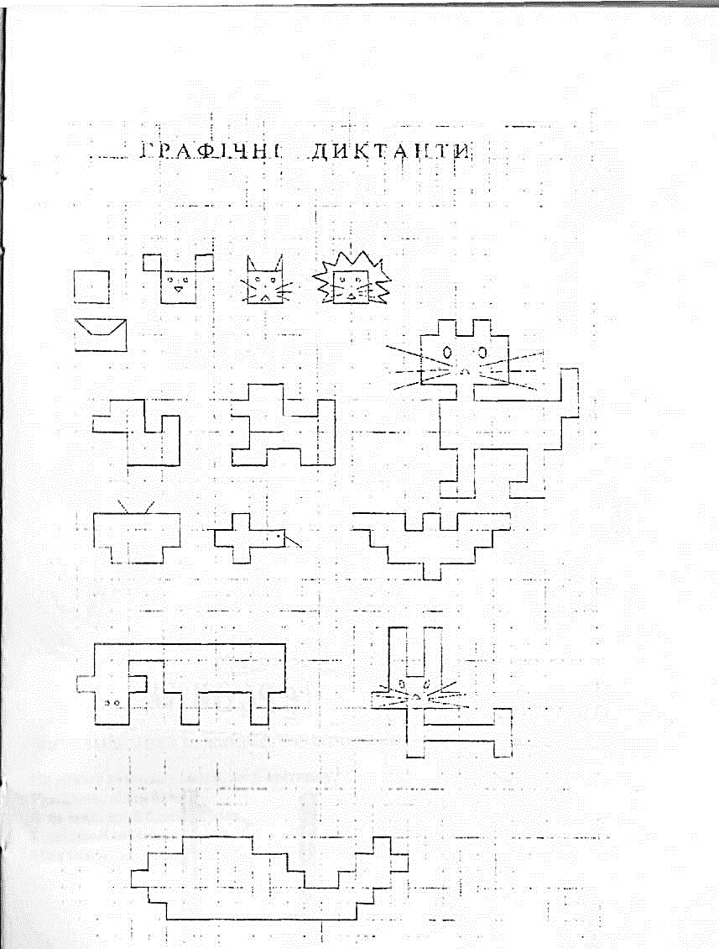
30
31
ГРАФІЧНІ ДИКТАНТИ

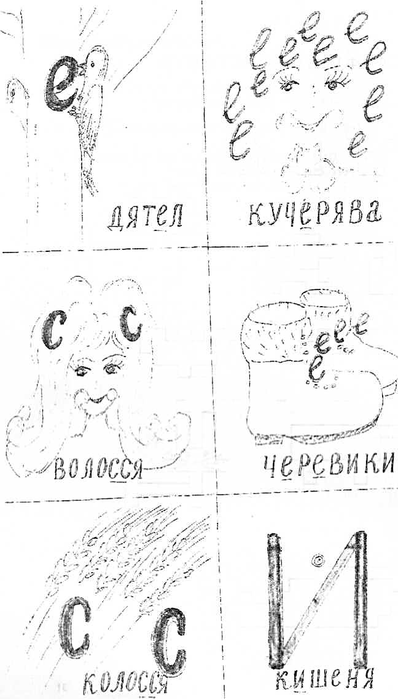

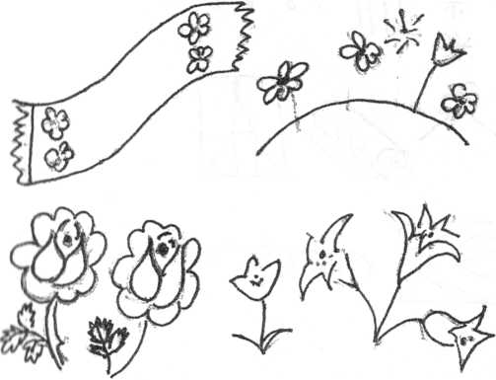

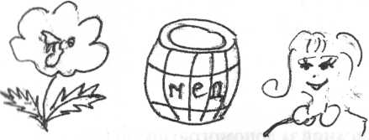

ВІРШ, ЗАПИСАНИЙ ЗА ДОПОМОГОЮ ПІКТОГРАМ:

На моєму рушнику квіти, як у квітнику,
Ружі, сон, лілея біля,
А на мак, ще й бджілка сіла.
Бджілка-бджілонька мала,
Мед для мене принесла.
33
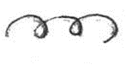
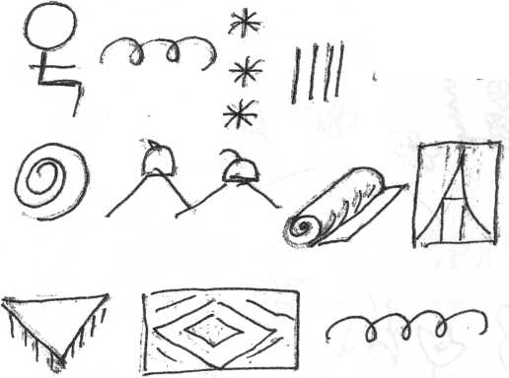

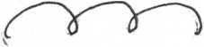

ВІРШ Л. КОСТЕНКО «ІІРЯЛЯ». ЗАПИСАНИЙ ЗА ДОПОМОГОЮ ПІКТОГРАМ:

Сидить пряля і пряде.
Сніг іде, іде, іде.
Нитка рветься де-не-де,
А вона пряде й пряде.
Напряла на хуртовини,
На шапки для верховини,
На сувої полотна,
Занавіски для вікна,
На хустину, покривало,
Мало, мало, мало, мало...
Сніг іде, іде, іде,
А вона пряде й пряде.
34
Розвиток навичок творчої діяльності
НАШ РІК
Січневі слова | Що вміє робити | Дарунки місяця

7

СІЧЕНЬ
Як що?
Який?
35
Розвиток навичок творчої діяльності
1
НАШ РІК
ЩО
 | НЕБО | ОПАДИ | ЗЕМЛЯ | РОСЛИНИ | КОЛІР | НАСТРІЙ
ОКО
ВУХО
РУКА
РОТ
НІС

По землі йде осінь … … … … … … … … … …
ЧИМ
Яка?
ВІДЧУЙ
Як що?
О С І Н Ь

36
19 | 12 | 21 | 15 | 7
5 | 23 | 18 | 6 | 22
16 | 2 | 20 | 13 | 10
9 | 24 | 3 | 11 | 4
1 | 25 | 14 | 17 | 8

